淡江時報 第 1072 期
外國語文學院／法國語文學系主任朱嘉瑞
107學年度新任二級主管介紹
外國語文學院／法國語文學系主任朱嘉瑞

學歷：法國巴黎第十大學語言學博士

經歷：淡江大學法文系 專任副教授、法國弗朗士孔泰大學圖書館館員

在全球化與人工智慧發展的時代中，外語學門科系也處在一個變遷的環境中，本系除加強學生聽、說、讀、寫的基礎能力外，也將考量學生需求，並評估自身發展條件，進一步地增加實作課程與法國生活體驗活動。另外也與院和研發中心配合，積極開拓產學合作、創新創業計畫案來提昇學生的專業能力。
2018/09/25

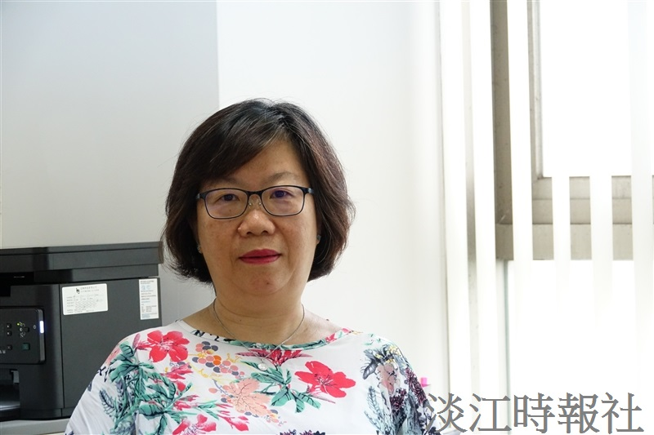
外國語文學院／法國語文學系主任朱嘉瑞?
學歷：法國巴黎第十大學語言學博士?
經歷：淡江大學法文系 專任副教授、法國弗朗士孔泰大學圖書館館員

